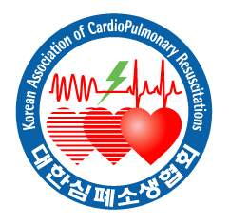
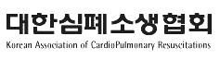


춘천성심병원 BLS TS Provider course 신청서
장소: 한림대학교 춘천성심병원 별관 9층 대강당
이 름 (한 글)
이 름 (영 문) | (성) (이름)
생 년 월 일 | ______________년 ____________월 ____________일  * 이름이 같은 경우에 확인이 필요하기 때문입니다.
참 가 과 정 | 차수 | 일정 | 인원 | 선택
참 가 과 정 | 4차 | 2007년 2월 24일(토) | 12명 | □
소 속 기 관 | 전문의 ( ), 의사 ( ), 간호사 ( )응급구조사 ( ), 기타 ( )
면 허 번 호 | * manual 및 certification card를 받을 수 있는 주소를 써 주십시오
우편번호 및 주소
전 화 번 호
핸드폰 번호 | * 모든 연락은 이메일로 드립니다.
이메일 주소 | ___________년 ____________월 ____________일
신 청 일
- 신청서 작성 후 siris94@hanmail.net( 서정열 )로 보내주십시오.
- 등록비 입금 (우리은행, 329220-77-018849 입금주: 서정열)


한림대학교 춘천성심병원 BLS Training Site

